070462

Y se l’p’tit gas d’un paysan
Tr : Melle Gauthier
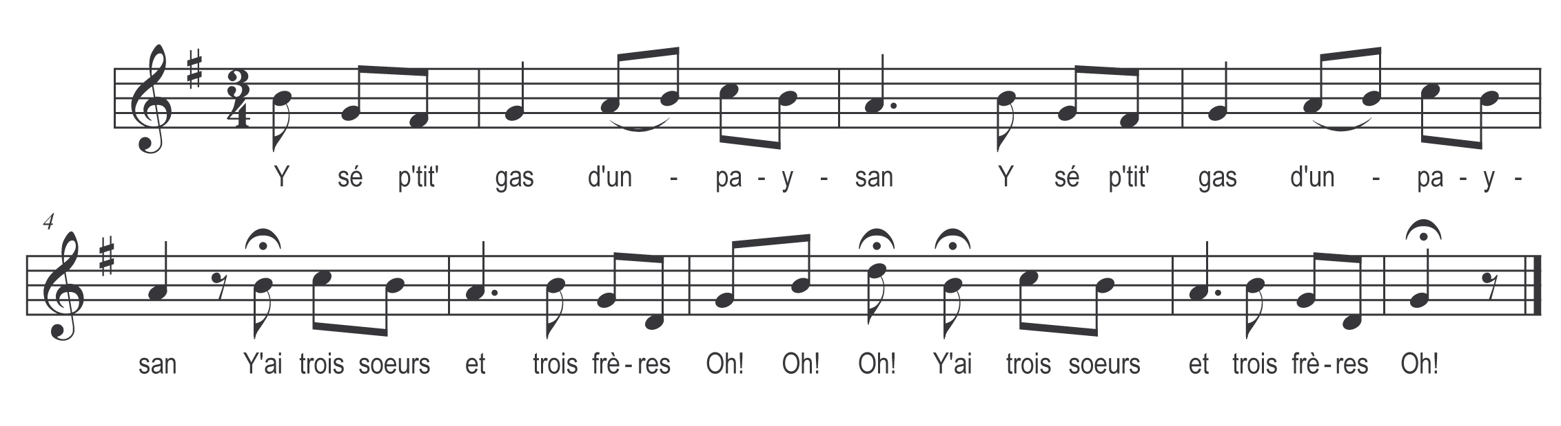

YI sé l’p’tit gas d’un paysan (bis)
Y ai trois sœurs et trois frères
Oh ! oh ! oh !
Y ai trois sœurs et trois frères
Oh !

Mon père i d’meur’ pas loin d’Soullans (bis)
Au village d’la Pallère
Oh ! oh ! oh !
Au village d’la Pallère
Oh !

Dans la grande ouche à Jean Durand (bis)
J’allais manger les poëres

Min père m’emm’nit jusqu’à Challans (bis)
M’y gager à la foëre

M’y v’là valet dempis un an (bis)
Chez l’fermier d’la Rochette

Matin et soir y vas aux champs (bis)
Fair’ paître mes vachettes

Couché su l’dos y r’gard’ souvent (bis)
Voler les hirondelles

J’ai pris de moi mon chien Bas-blanc (bis)
Pour compagnon fidèle

On voit de loin l’bourg de Challans (bis)
Vous parlez d’in grand’ville

J’sais pas combien y’a d’habitants (bis)
Mais y’en a ben pus d’mile

C’est dimanch’ soir qu’y a d’l’agrément (bis)
Je quitte mon village

Et j’vas passer de bons moments (bis)
Dans notre entourage

Tot l’mond’ me dit qui c’est mon béa temps (bis)
Je ne dis pas le contraire

Mais j’voudrais bin être plus grand (bis)
Pour labourer la terre

Quand j’s’rai r’venu do régiment (bis)
J’irai loin des grand’s villes

Avec ma femme et mes enfants (bis)
On est bien plus tranquille

Ah ! quand r’verrai j’mon p’tit Soullans (bis)
Et l’village o la Pallère

Ca c’mmence à fair’ pas mal de temps (bis)
Qu’ j’ai pas bisé ma mère

